Slovíčka –Wocabee (napomeňte zapnout zvuk).
Jdeme do finále, začali jsme poslední lekci a první z posledních 4 balíčků. Na konci knížky tedy budete mít slněno 11 balíčků. Doufám, že nám neplacenou verzi Wocabee ještě prodlouží, a nebudete se muset učit slovíčka jenom z knížky, protože zatím to vypadá takhle: Toto je měsíční zkušební verze platná do 31.05.2020

Ve středu 13. 5. 2020 (kolem 20 hod)- kontrola balíčků 8/8. Kdo bude mít splněno, dostane opět jedničku (domácí příprava, váha 100%).
Ve středu pak přibyde i nový devátý balíček, ten budu kontrolovat až 20. 5. 2020.
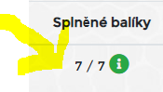

Listening
https://www.examenglish.com/A2/A2_listening_shopping.htm
Poslechněte si krátký text o Anne a Robertovi. Doplňte slova v rámečku do vět (nemusíte použít všechny). Klikněte pak na „check answers“ a uvidíte, co máte správné nebo chybně.
Můžete se pak podívat na celý text, když kliknete na „show cript“
„Show answers“ ukáže správné odpovědi.

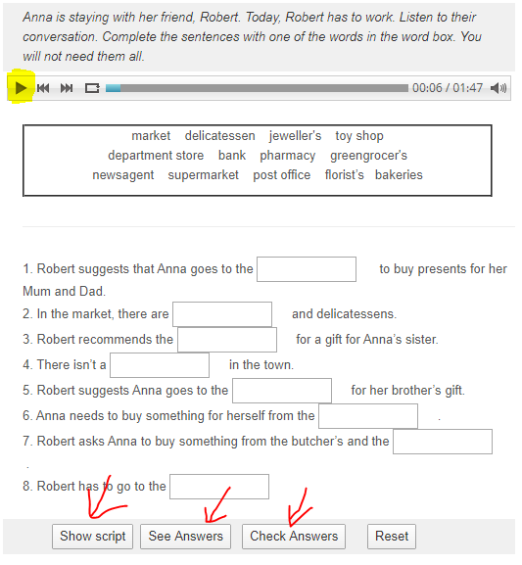

U řešení máte možnost vidět i transkripci textu (Show script).

Grammar:
Nová gramatika – TRPNÝ ROD
Napište si poznámky:
TRPNÝ ROD
- Vyjadřuje, že DĚJ je důležitější než osoba, která ho způsobuje. Např. Dům se staví. Důležitější je informace, že dům se staví, ne kdo ho staví (v této větě to ani nevíme, kdo ho staví).
- V angličtině používán mnohem častěji než v češtině!!!
Tvoříme:
Be + 3. tvar slovesa
Např.
Dům se staví.
The house is built.
… is = be ve 3. osobě (it is)
… built = 3. tvar slovesa „build“ (build – built – built)

Věta v činném rodě: Someone cleans the streets. (Někdo uklízí ulice).
Věta v trpném rodě: The streets are cleaned. (Ulice se uklízí).
…………
Další příklady:
Přítomný čas prostý:
I am cured. - Jsem vyléčen.
You are chosen. - Jsi vybrán.
Your car is washed. - Vaše auto je umyto.

Pokut tvoříme trpný rod v jiném čase, tvarujeme sloves BE + 3. tvar slovesa (ten zůstává neměnný!!!)
Přítomný čas průběhový: I am being treated. - Léčím se (právě teď)
You are being paid. - Jste placen (právě teď)
The film is being shooted. - Ten film se točí. (právě teď)
Minulý čas: I was treated. – Léčil jsem se.
Budoucí čas: I will be treated. – Budu se léčit.

Reading:
74/A – The oceans
Přečtěte si text, slovíčka máte na Wocabee a samozřejmě v prac. sešitě. Všímejte si použití trpného rodu!!! Alespoň dvě věty v trpném rodě napište do sešitu!!

Pracovní sešit
Pracovní sešit 58/1 – The passive voice – sloveso v závorce dejte do trpného rodu (to be + 3. tvar slovesa)
Např.1. Oil … from the ground. (remove)
Oil IS REMOVED from the ground.
2. It IS TAKEN by pipes to a port. (take)

Grammatika online:
Přihlaste se do umimeanglicky.cz!!!!! – návod najdete i na konci tohoto dokumentu

Procvičování – trpný rod
https://www.umimeanglicky.cz/doplnovacka-passive-voice-3-uroven/520
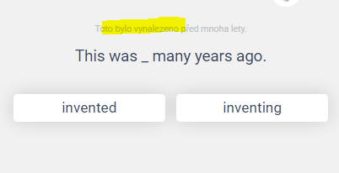

PŘIHLÁŠENÍ DO UMIMEANGLICKY.CZ
- https://www.umimeanglicky.cz/
- Pokud už máte účet, pokračujte na bod č. 4.
- Pokud nemáte účet, klikněte vpravo nahoře na „zaregistrujte se“. Zadáte jméno, příjmení a email.

- Klikněte na zelenou ikonku „Třída“ vpravo nahoře.
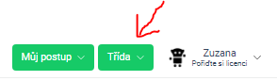

- Zadejte heslo Bartošovice AJ8 a klikněte na „potvrdit“.
